DÉCIMA SEXTA SESIÓN ORDINARIA DEL COMITÉ DE TRANSPARENCIA DEL GOBIERNO MUNICIPAL DE GUADALAJARA, JALISCO.

En Guadalajara, Jalisco, siendo las 12: 20 (doce horas con veinte minutos) del día 9 (nueve) del mes de Diciembre de 2022 (dos mil veintidós), en la sala de juntas de la Sindicatura Municipal, ubicada en Calle Hidalgo, número 400 (cuatrocientos), en esta ciudad, se celebra la Décima Sexta Sesión Ordinaria del Comité de Transparencia, convocada por la Mtra. Karina Anaid Hermosillo Ramírez, Síndica Municipal y Presidenta del Comité de Transparencia, con fundamento en lo dispuesto por el artículo 27 arábigo 1 y 30 arábigo 1 fracción II de la Ley de Transparencia y Acceso a la Información Pública del Estado de Jalisco y sus Municipios, quien en uso de la voz dio inicio a la misma:

Síndica Municipal y Presidenta del Comité de Transparencia, Mtra. Karina Anaid Hermosillo Ramírez: Buenas tardes, a todos, siendo las 12: 20 (doce horas con veinte minutos) del día 9 (nueve) del mes de Diciembre de 2022 (dos mil veintidós), damos inicio a la décima sexta sesión ordinaria del Comité de Transparencia.

Para llevar cabo el desahogo del primer punto del orden del día, se solicita al Secretario Técnico, Mtro. Marco Antonio Cervera Delgadillo, pase lista de asistencia a fin de verificar la existencia del quórum legal para sesionar.

Secretario Técnico, Mtro. Marco Antonio Cervera Delgadillo: como lo indica Presidenta, buenas tardes a todos:

- Síndica Municipal y Presidenta del Comité de Transparencia, Mtra. Karina Anaid Hermosillo Ramírez, PRESENTE.
- Director de Responsabilidades de la Contraloría Ciudadana, Lic. Carlos Alberto Ramírez Cuellar, PRESENTE.
Y el de la voz como Secretario Técnico, Marco Antonio Cervera Delgadillo, PRESENTE.

Le informo presidenta que se encuentran 3 de 3 integrantes de este Comité de Transparencia.

Síndica Municipal y Presidenta del Comité de Transparencia, Mtra. Karina Anaid Hermosillo Ramírez: Gracias Secretario. Verificado lo anterior, se declara la existencia de quórum legal para sesionar, considerándose válidos los acuerdos que se tomen en esta sesión de conformidad con la normatividad aplicable.

Síndica Municipal y Presidenta del Comité de Transparencia, Mtra. Karina Anaid Hermosillo Ramírez: ahora bien, para desahogar el siguiente punto, solicito al Secretario Técnico proceda a dar lectura al orden del día propuesto.

Secretario Técnico, Mtro. Marco Antonio Cervera Delgadillo: como lo indica Presidenta:

- Lista de asistencia, y declaración de quórum legal.
- Lectura y en su caso aprobación del orden del día.
- Análisis y en su caso resolución sobre la solicitud de reserva que realiza la Dirección de lo Jurídico Contencioso, respecto de la solicitud de información identificada con el número de expediente DTB/12793/2022.
- Análisis y en su caso resolución sobre la solicitud de ampliación de reserva que realiza la Dirección de lo Jurídico Contencioso, respecto de la solicitud de información identificada con el número de expediente DTB/08711/2022.
- Asuntos varios; y
- Clausura.
Síndica Municipal y Presidenta del Comité de Transparencia, Mtra. Karina Anaid Hermosillo Ramírez: está a su consideración la propuesta de orden del día, por lo que si no tienen observaciones o comentarios al mismo, en votación económica les pregunto si es de aprobarse, sírvanse manifestarlo levantando su mano.

Aprobado por unanimidad.

Síndica Municipal y Presidenta del Comité de Transparencia, Mtra. Karina Anaid Hermosillo Ramírez: Para dar continuidad con el tercer punto del orden del día consistente en análisis y en su caso resolución sobre la solicitud de reserva que realiza la Dirección de lo Jurídico Contencioso, respecto de la solicitud de información identificada con el número de expediente DTB/12793/2022, cedo el uso de la voz al Secretario Técnico, a fin de que exponga los pormenores de este asunto.

Secretario Técnico, Mtro. Marco Antonio Cervera Delgadillo: Desde la Unidad de Transparencia de este sujeto obligado, se les informa a manera de síntesis el estado que guarda el expediente señalado:

Información solicitada:

“Copia digitalizada del acuerdo, punto de acuerdo, oficio, dictamen, determinación, convenio de transacción o cualquier otro documento por el que se haya autorizado u otorgado una indemnización o pago alguno tanto a particulares como personas morales, respecto de la Avenida Montevideo en el municipio de Guadalajara, Jalisco, en su trayecto entre la Avenida Pablo Casals y Circuito Madrigal.

Al respecto la Sindicatura Municipal, a través de la Dirección de lo Jurídico Contencioso, mediante oficio DGJM/DJCT/TRANSPARENCIA/1148/2022, de fecha 1 de Noviembre de 2022, respondió lo siguiente:

“Con fundamento en el artículo 6 y 16 de la Constitución Política de los Estados Unidos Mexicanos, artículo 19 de la Declaración Universal de los Derechos Humanos, los artículos 9 y 15 fracción IX, de la Constitución Política del Estado de Jalisco, así como del 8° fracción VII, del Reglamento de Transparencia y Acceso a la Información Pública del Municipio de Guadalajara, se da atenta respuesta a la solicitud de información referida, manifestando lo siguiente:

Una vez que se realizó una búsqueda exhaustiva en los archivos físicos y electrónicos dentro de esta Dirección de lo Jurídico Contencioso, se le informa que lo peticionado por el solicitante es IMPROCEDENTE y por tanto su petición es NEGATIVA de conformidad a lo establecido en el ordinal 86 de la Ley de Transparencia y Acceso a la Información Pública del Estado de Jalisco y sus Municipios.

En respuesta a la solicitud de referencia, me permito informar la existencia de un Juicio de Nulidad, identificado bajo el expediente 2734/2018, de la Segunda Sala Unitaria del Tribunal de Justicia Administrativa del Estado de Jalisco con respecto de la Avenida Montevideo en su trayecto entre la Avenida Pablo Casals y Circuito Madrigal, mismo que se encuentra en trámite, por lo que no es posible otorgar información alguna respecto del citado expediente.

Por lo que de conformidad a lo dispuesto por los artículos 61, 62 fracción II de la Ley de Transparencia y Acceso a la Información Pública del Estado de Jalisco y sus Municipios y el 27. V. a) del Reglamento de Transparencia y Acceso a la Información Pública del Municipio de Guadalajara, se remite clasificación inicial con la totalidad del expediente relacionado con lo solicitado:

I. Hipótesis de reserva que establece la Ley: Artículos 17.1.I.g) y 17.1 III de Ley de Transparencia y Acceso a la Información Pública del Estado de Jalisco y sus Municipios.

Por lo mismo, la revelación de dicha información vulnera la capacidad de acción legal dentro del procedimiento para el Municipio y para cualquiera de las partes involucradas, pone en riesgo las estrategias procesales de las partes que evolucionan durante la tramitación del juicio de Amparo, así como causa desinformación y expectativas inciertas sobre los resultados futuros del procedimiento al solicitante que requiere la información.

II. ¿Por qué el daño de su divulgación es mayor al interés público de conocer dicha información?: La divulgación de dicha información en tanto no cause estado provoca un riesgo que supera el interés público general de conocer la información, produciendo un perjuicio a la sociedad, pues podría significar la persuasión a quien resuelve de emitir un criterio a favor o en contra de las partes y terceros involucrados que difiere de la correcta aplicación de la norma y la utilización adecuada de los criterios de impartición de justicia, además de que le proporciona a las personas ajenas al procedimiento las herramientas necesarias para afectar al mismo. Es decir, el daño producido por la divulgación de esta información es mayor al interés público de conocer dicha información en tanto a que el derecho al acceso a la justicia, a la imparcialidad y a la legalidad se sobrepone al derecho al acceso a la información.

III. Principio de proporcionalidad: Reservar la totalidad de esta información representa el medio menos restrictivo y respeta el principio de proporcionalidad, toda vez que la limitación únicamente será durante en tanto el procedimiento en comento no cause estado y en virtud del derecho humano al debido proceso.

Por lo mismo, en el momento en el que el procedimiento cause estado, el solicitante podrá obtener de manera completa, protegiendo los datos personales correspondientes, la información relativa a dicho expediente.

De igual manera, con fundamento en las facultades previstas por el artículo 155 del Código Municipal de Guadalajara, para su conocimiento y efectos legales procedentes”.

De lo anteriormente señalado por la Dirección de lo Jurídico Contencioso se advierte la existencia de información y documentación susceptible de reserva, por lo que se pone a su consideración la ratificación de la solicitud de clasificación emitida por la dependencia en comento.

Es cuanto Presidenta.

Se anexa oficio DGJM/DJCT/TRANSPARENCIA/1148/2022, de fecha 1 de Noviembre de 2022, emitido por la Dirección de lo Jurídico Contencioso:

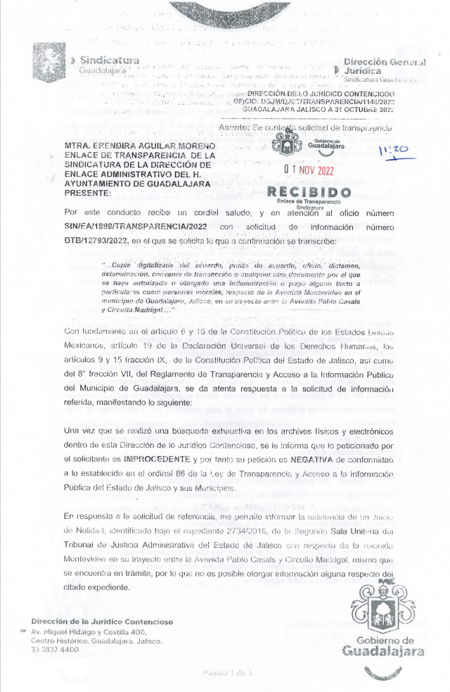

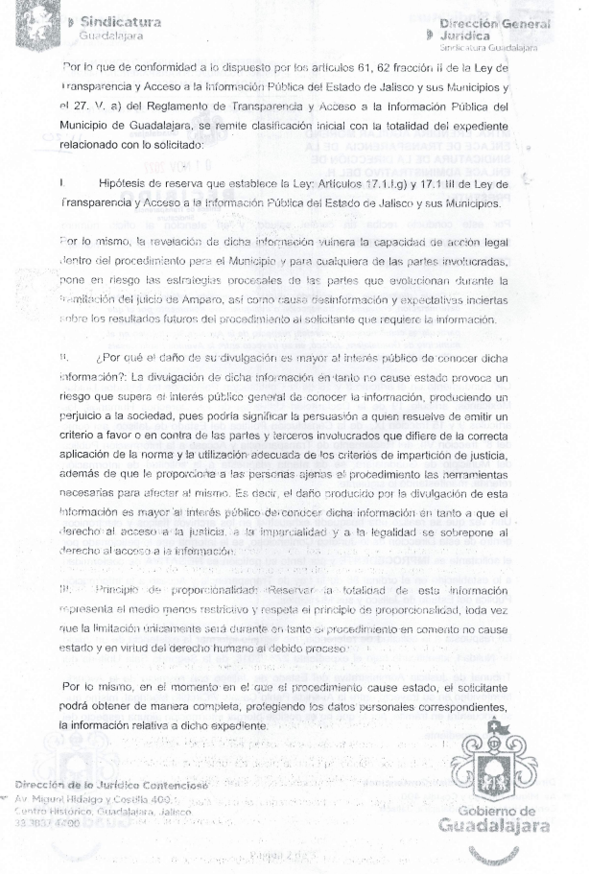

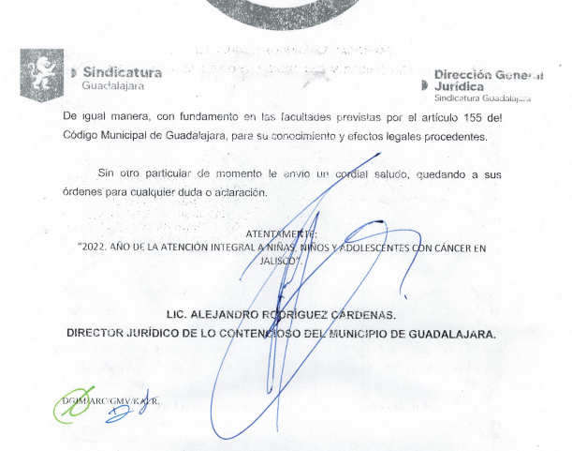
Síndica Municipal y Presidenta del Comité de Transparencia, Mtra. Karina Anaid Hermosillo Ramírez: Gracias Secretario, en virtud del estado que guarda el presente expediente y las manifestaciones realizadas por la Dirección de lo Jurídico Contencioso y con fundamento en el artículo 113 fracción XI de la Ley General de Transparencia y Acceso a la información Pública y el artículo 17 punto 1 fracción I inciso g) y artículo 17 punto 1 fracción III de la Ley de Transparencia y Acceso a la información Pública del Estado de Jalisco y sus Municipios, así como, se pone a consideración de los integrantes de éste Comité la siguiente propuesta de:
Resolución:
PRIMERO. El Comité de Transparencia confirma la clasificación como reserva total del expediente DTB/11945/2022, en cuanto a lo relacionado al Juicio de Nulidad, identificado bajo el expediente 2734/2018, de la Segunda Sala Unitaria del Tribunal de Justicia Administrativa del Estado de Jalisco con respecto de la Avenida Montevideo en su trayecto entre la Avenida Pablo Casals y Circuito Madrigal; en los términos y fundamentos señalados por la Dirección de lo Jurídico Contencioso del Gobierno Municipal de Guadalajara; ello por actualizarse la hipótesis de reserva prevista en el artículo 113 fracción XI de la Ley General de Transparencia y Acceso a la información Pública y el artículo 17 punto 1 fracción I inciso g) y fracción III de la Ley de Transparencia y Acceso a la información Pública del Estado de Jalisco y sus Municipios, misma que tendrá una vigencia de dos años a partir del 10 de diciembre de 2022 o hasta que los procedimientos judiciales señalados causen estado.

SEGUNDO. Se le instruye a la Dirección de lo Jurídico Contencioso del Gobierno Municipal de Guadalajara, remita a la Unidad de Transparencia de este sujeto obligado en un término no mayor de tres días hábiles, el informe específico relativo al expediente reservado con el objetivo de que éste sea remitido en alcance al solicitante para garantizar de esta manera su derecho de acceso a la información pública, de conformidad a lo establecido por los artículos 18 numeral 5 y 90 de la Ley de Transparencia y Acceso a la Información Pública del Estado de Jalisco y sus Municipios.
Los que estén a favor de la propuesta de resolución, sírvanse manifestarlo levantando su mano.
Aprobado por Unanimidad de los presentes.

Síndica Municipal y Presidenta del Comité de Transparencia, Mtra. Karina Anaid Hermosillo Ramírez:

Para dar continuidad con el cuarto punto del orden del día consistente en el análisis y en su caso resolución sobre la solicitud de ampliación de reserva que realiza la Dirección de lo Jurídico Contencioso, respecto de la solicitud de información identificada con el número de expediente DTB/08711/2022, cedo el uso de la voz al Secretario Técnico, a fin de que exponga los pormenores de este asunto.
Como lo indica Presidenta:
El 26 de Agosto de 2022 en la Décima Segunda Sesión Ordinaria de este Comité de Transparencia con relación al expediente en cuestión, se aprobó lo siguiente:
“Se confirma la clasificación como reserva el documento identificado como solicitud de revocación de licencia que integra el expediente P.R.L. 05/2022, información solicitada con el folio 140284622007932 de la PNT y tramitada con el número de expediente 8711/2022 en los términos y fundamentos señalados con anterioridad y de conformidad a la prueba de daño presentada por la Dirección Jurídica Contenciosa del Gobierno Municipal de Guadalajara; ello por actualizarse la hipótesis de reserva prevista en los artículos 113 fracción XI de la Ley General de Transparencia y Acceso a la información Pública y del artículo 17 fracción IV de la Ley de Transparencia y Acceso a la Información Pública del Estado de Jalisco y sus Municipios, así como el Lineamiento Trigésimo de los Lineamientos Generales en materia de Clasificación y Desclasificación de la Información, así como para la Elaboración de Versiones Públicas”.

Cabe señalar que dicha reserva fue aprobada por un periodo de 15 (quince) días hábiles más 3 (tres días hábiles) adicionales para la notificación a partir del día 16 de Agosto del año en curso.

En virtud de que ha finalizado el periodo de reserva en cuestión y en seguimiento al recurso de revisión tramitado ante el órgano garante estatal identificado con el número 4008/2022, ésta unidad de transparencia requirió a la Dirección de lo Jurídico Contencioso, el día 25 de noviembre de 2022 mediante oficio DTBP/BP/16955/2022, lo siguiente:

“1.- Hacer llegar en versión publica el documento solicitado de origen, el cual se hace consistir en “copia de la solicitud de revocación de Licencia para restaurante número 434497 y licencia para bar anexo a restaurante numero 434499…”

Ahora bien, en el supuesto que a esta fecha el procedimiento de revocación de licencia se encuentre en trámite y se estime que no se encuentra en aptitud legal de brindar el mismo en los términos propuesto en líneas precedentes, se hace necesario de su parte presentar a esta Dirección de Transparencia lo siguiente:

2.- Escrito mediante el cual en un primer término precise el estado actual que guarda el procedimiento de revocación de licencia, y en segundo término, justifique legalmente en términos del artículo 18 numeral 1 fracciones I a la IV de la Ley de Transparencia y Acceso a la Información Pública del Estado de Jalisco y sus Municipios (prueba de daño), que a partir de dicho estado procesal efectivamente se hace necesario que el Comité de Transparencia de este Sujeto Obligado reserve de nueva cuenta la información solicitada.

No omito puntualizar que no obstante el Comité de Transparencia pudiera determina la procedencia de la reserva de la información que nos ocupa, es imperativo legal garantizar el derecho fundamental de acceso a la información pública al solicitante, aspecto que se materializará al realizar la correspondiente versión publica de la información reservada o bien el correspondiente informe especifico. Lo anterior de conformidad con los artículos 18 numeral 5 y 90 de la Ley de Transparencia y Acceso a la Información Pública del Estado de Jalisco y sus Municipios.”

Con relación al requerimiento realizado, el Director de lo Jurídico Contencioso de este sujeto obligado, el 30 de Noviembre de 2022, mediante oficio DGJM/DJCT/TRANSPARENCIA/1247/2022, comunicó lo siguiente:

“Con fundamento en el artículo 6 y 16 de la Constitución Política de los Estados Unidos Mexicanos, artículo 19 de la Declaración Universal de los Derechos Humanos, los artículos 9 y 15 fracción IX, de la Constitución Política del Estado de Jalisco, así como del 8° fracción VII, del Reglamento de Transparencia y Acceso a la Información Pública del Municipio de Guadalajara, se da atenta respuesta a la solicitud de información referida, manifestando lo siguiente:

Una vez que se realizó una búsqueda exhaustiva en los archivos físicos y electrónicos dentro de esta Dirección de lo Jurídico Contencioso, se le informa que lo peticionado por el solicitante es IMPROCEDENTE y por tanto su petición es NEGATIVA de conformidad a lo establecido en el ordinal 86 de la Ley de Transparencia y Acceso a la Información Pública del Estado de Jalisco y sus Municipios.

En respuesta a la solicitud de referencia, me permito informar que, con fecha de 1° primero de noviembre de 2022 dos mil veintidós, se dictó un acuerdo en el cual se solicita información a la Dirección de Protección Civil y Bomberos de Guadalajara para que rindiera un informe y aportara diversa documentación, sin que a la fecha se haya recibido promoción alguna por la que se cumplimente lo solicitado.

Por lo tanto, la situación jurídica del procedimiento administrativo de revocación de licencias no ha cambiado, en virtud de que continua en etapa de investigación, por lo que de conformidad a lo dispuesto por los artículos 61, 62 fracción II de la Ley de Transparencia y Acceso a la Información Pública del Estado de Jalisco y sus Municipios y el 27. V. a) del Reglamento de Transparencia y Acceso a la Información Pública del Municipio de Guadalajara, se remite clasificación inicial con la totalidad del expediente relacionado con lo solicitado:

I. Hipótesis de reserva que establece la Ley: Artículos 17.1.I.g), y 17.1 IV de Ley de Transparencia y Acceso a la Información Pública del Estado de Jalisco y sus Municipios.

Por lo mismo, la revelación de dicha información vulnera la capacidad de acción legal dentro del procedimiento para el Municipio y para cualquiera de las partes involucradas, pone en riesgo las estrategias procesales de las partes que evolucionan durante la tramitación del procedimiento administrativo seguido en forma de juicio, así como causa desinformación y expectativas inciertas sobre los resultados futuros del procedimiento al solicitante que requiere la información.

II. ¿Por qué el daño de su divulgación es mayor al interés público de conocer dicha información?: La divulgación de dicha información en tanto no cause estado provoca un riesgo que supera el interés público general de conocer la información, produciendo un perjuicio a la sociedad, pues podría significar la persuasión a quien resuelve de emitir un criterio a favor o en contra de las partes y terceros involucrados que difiere de la correcta aplicación de la norma y la utilización adecuada de los criterios de impartición de justicia, además de que le proporciona a las personas ajenas al procedimiento las herramientas necesarias para afectar al mismo. Es decir, el daño producido por la divulgación de esta información es mayor al interés público de conocer dicha información en tanto a que el derecho al acceso a la justicia, a la imparcialidad y a la legalidad se sobrepone al derecho al acceso a la información.
III. Principio de proporcionalidad: Reservar la totalidad de esta información representa el medio menos restrictivo y respeta el principio de proporcionalidad, toda vez que la limitación únicamente será durante en tanto el procedimiento en comento no cause estado y en virtud del derecho humano al debido proceso. Por lo mismo, en el momento en el que el procedimiento cause estado, el solicitante podrá obtener de manera completa, protegiendo los datos personales correspondientes, la información relativa a dicho expediente.

De igual manera, con fundamento en las facultades previstas por el artículo 155 del Código Municipal de Guadalajara, para su conocimiento y efectos legales procedentes”.
En virtud a que existe el antecedente de la reserva total del expediente en análisis, se observa la viabilidad de la ampliación de la reserva originalmente autorizada bajo los términos expresados por la dependencia de origen.
Se anexa oficio DGJM/DJCT/TRANSPARENCIA/1247/2022 de fecha 30 de Noviembre de 2022, mediante oficio, suscrito por el Director de lo Jurídico Contencioso.
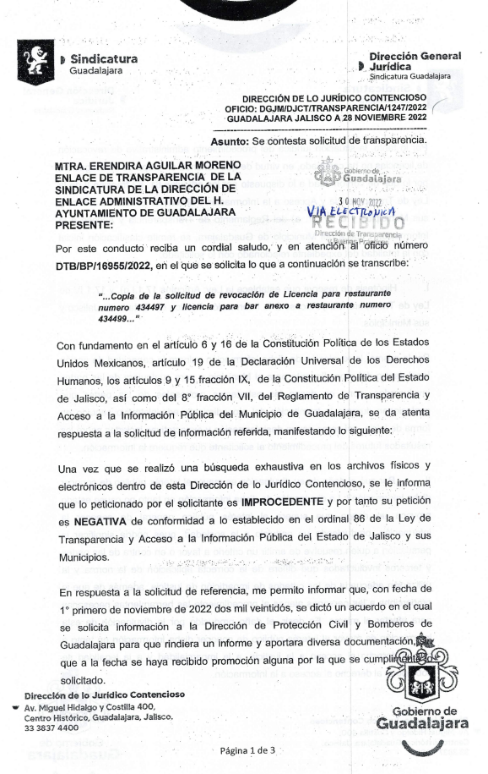
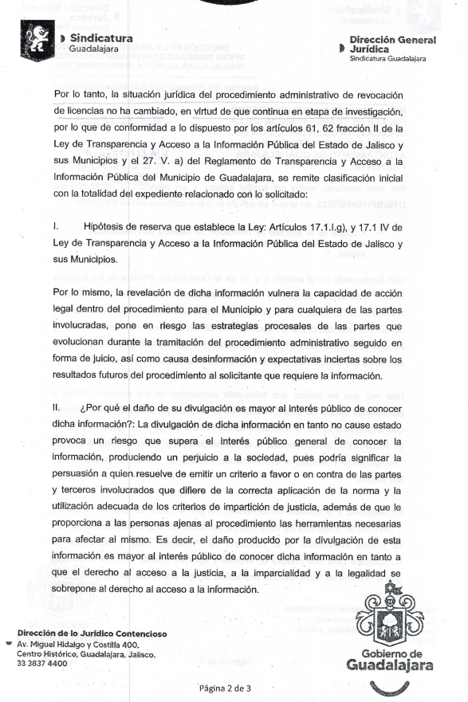

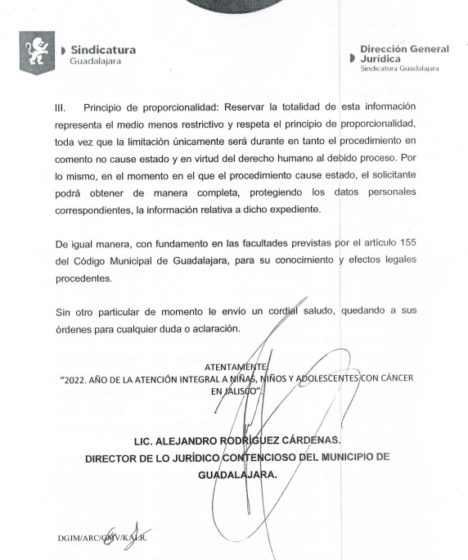
Es cuanto Presidenta.
Gracias Secretario, en virtud del estado que guarda el presente expediente y las manifestaciones realizadas por la Dirección de lo Jurídico Contencioso y con fundamento en el artículo 113 fracción XI de la Ley General de Transparencia y Acceso a la información Pública y el artículo 17 punto 1 fracción I inciso g) y artículo 17 punto 1 fracción IV de la Ley de Transparencia y Acceso a la información Pública del Estado de Jalisco y sus Municipios, así como, se pone a consideración de los integrantes de éste Comité la siguiente propuesta de:
Resolución:
PRIMERO. El Comité de Transparencia confirma la ampliación de la reserva total del expediente DTB/08711/2022, bajo los términos y fundamentos expresados por la Dirección de lo Jurídico Contencioso, ello por actualizarse la hipótesis de reserva prevista en el artículo 113 fracción XI de la Ley General de Transparencia y Acceso a la información Pública y el artículo 17 punto 1 fracción I inciso g) y artículo 17 punto 1 fracción IV de la Ley de Transparencia y Acceso a la información Pública del Estado de Jalisco y sus Municipios, misma que tendrá una vigencia de dos años a partir del 10 de diciembre de 2022 o hasta que los procedimientos judiciales señalados causen estado.

SEGUNDO. Se instruye a la Dirección de lo Jurídico Contencioso del Gobierno Municipal de Guadalajara, remita a la Unidad de Transparencia de este sujeto obligado en un término no mayor de tres días hábiles, el informe específico actualizado relativo al expediente reservado con el objetivo de que éste sea remitido en alcance al solicitante para garantizar de esta manera su derecho de acceso a la información pública.
Los que estén a favor de la propuesta de resolución, sírvanse manifestarlo levantando su mano.
Aprobado por Unanimidad de los presentes.
Síndica Municipal y Presidenta del Comité de Transparencia, Mtra. Karina Anaid Hermosillo Ramírez: A continuación del desarrollo de la sesión pasamos al siguiente punto del orden del día, por lo que les pregunto a los integrantes del Comité ¿si tienen algún asunto vario que tratar?
No habiendo más asuntos que tratar, y en cumplimiento al sexto y último punto del orden del día damos por clausurada la presente sesión siendo las 12:38 horas del día 19 de Diciembre de 2022.

Así lo acuerdan y firman los integrantes del Comité de Transparencia del Ayuntamiento de Guadalajara, Jalisco con fundamento legal en el artículo 16, fracción VI del Reglamento de Trasparencia y Acceso a la Información Pública del Municipio de Guadalajara.

Mtra. Karina Anaid Hermosillo Ramírez
Síndica Municipal y Presidenta del
Comité de Transparencia.

Lic. Carlos ALberto Ramírez Cuellar
Director de Responsabilidades de la Contraloría Ciudadana e
Integrante del Comité de Transparencia.

Mtro. Marco Antonio Cervera Delgadillo
Secretario Técnico del Comité de Transparencia y
Director de Transparencia y Buenas Prácticas.

